№ 5 май 2022 года
Школьный вестник
Ежемесячная школьная газета

Издание МБОУСОШ №2 р.п. Башмаково
Сегодня в номере:
«77-ая годовщина Великой Победы»:
Мы живём - пока помним!
Это правды формат!
Это воля народа!
Цена жизни солдат!

- «Курение – опасная ловушка».

№ 5 май 2022 года

Празднование 77 – ой годовщины Великой Победы включило в себя цикл событий, о которых мы расскажем в очередном номере нашей газеты.
27 апреля стартовала акция «Георгиевская ленточка»
Цель акции:
воспитание патриотизма, интереса и уважения к историческому прошлому Отечества, бережного отношения к традициям своего народа.
Задачи акции:
- формирование гражданственности и патриотизма у учащихся при изучении истории возникновения Георгиевской ленты и традиций, связанных с акцией «Георгиевская ленточка»;
- воспитание гуманистических качеств личности, уважения к другим народам и странам;
- формирование бережного отношения к «Георгиевской ленточке».
Мероприятие подготовили обучающиеся 11Б класса, классный руководитель Синицина Н.А.. В ходе мероприятия каждый прикрепил себе Георгиевскую ленточку, а ученики 11-х классов прикрепили ленточки первоклассникам.

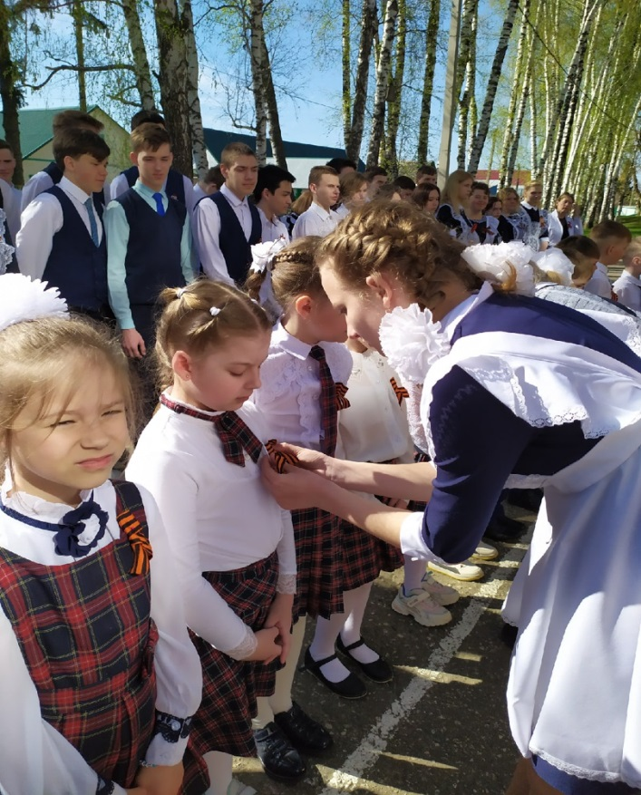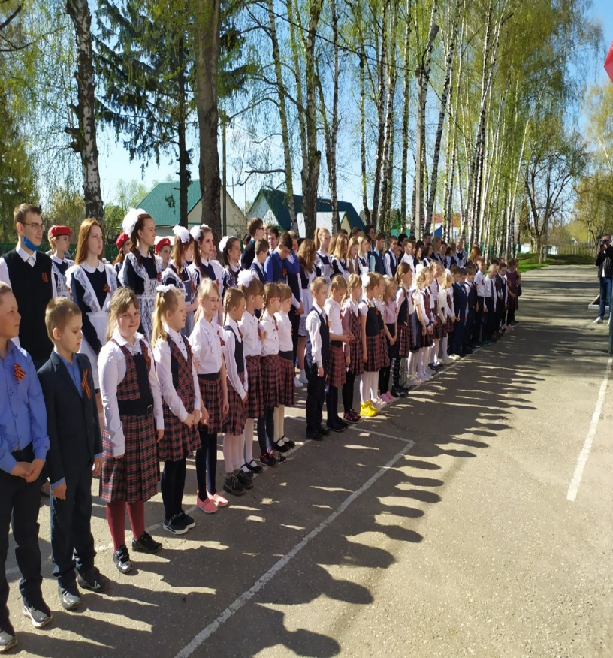
Заместитель директора по ВР Порукова Т.Л.
№ 5 май 2022 года

Лидеры школьного ученического самоуправления "Содружество" провели акцию "Георгиевская Ленточка"
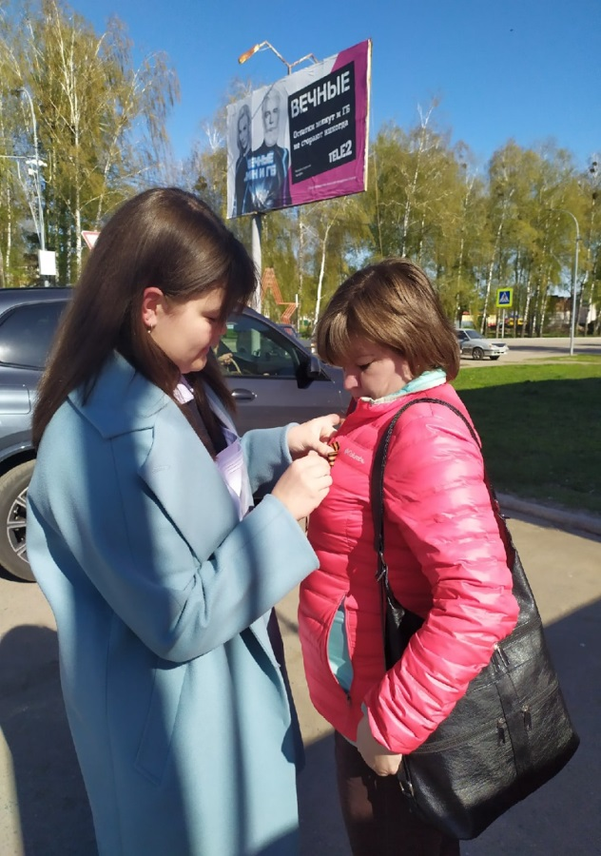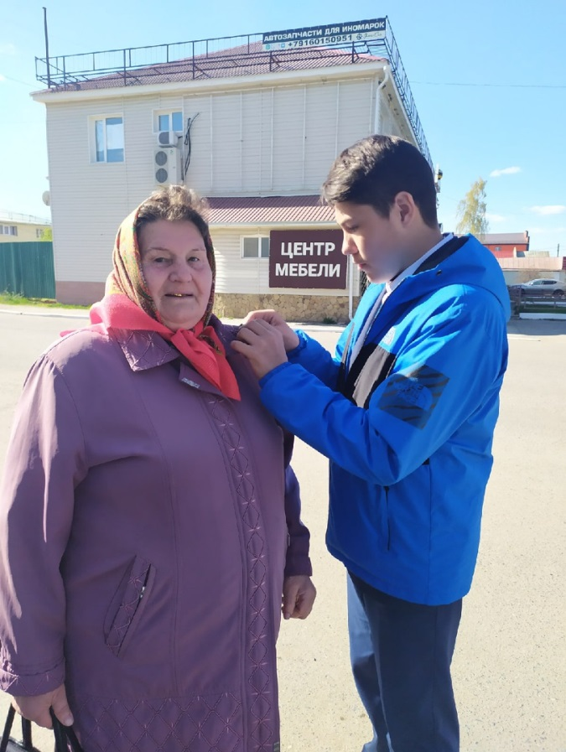
Обучающиеся начальных классов приняли участие в районном фестивале художественной самодеятельности среди детей дошкольного и младшего школьного возраста, посвящённом Великой Победе в ВОВ "Спасибо за мир".
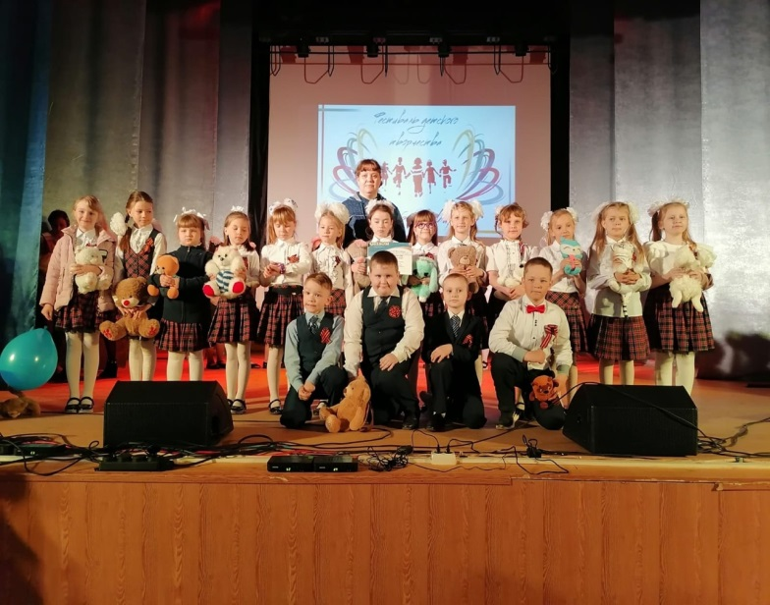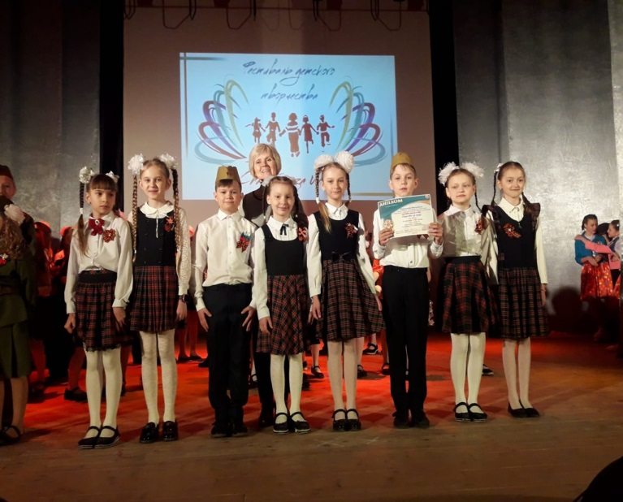

№ 5 май 2022 года

Традиционно, в праздничном формате дети и родители украсили «Окна Победы».
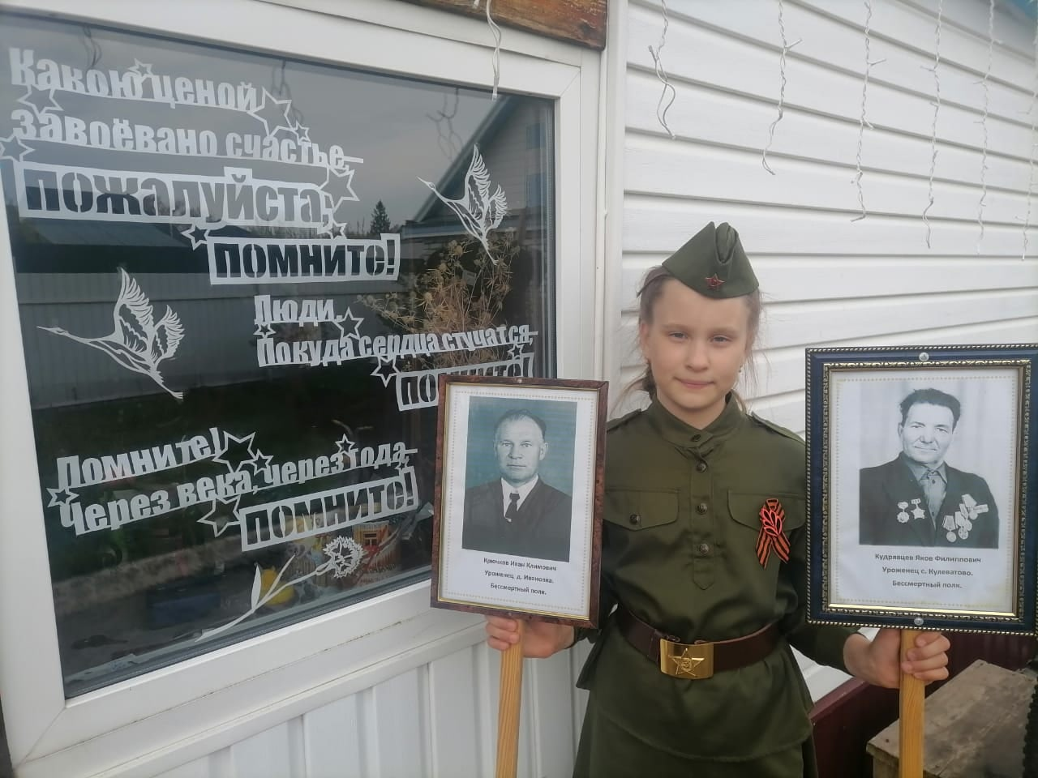
«Голубь мира» - акция, символизирующая стремление к торжеству добра и человечности.
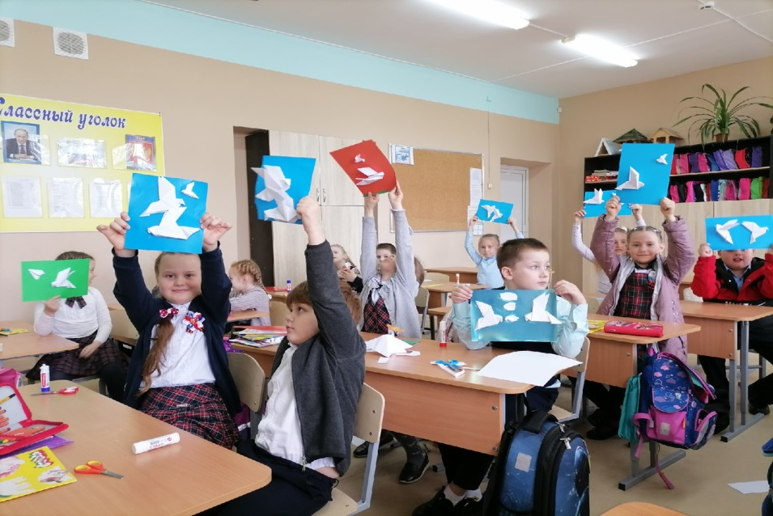
Белые голуби-цвет чистоты!
Белые голуби - знак красоты!
Белые голуби, счастье несите,
Радость и мир на Земле всем дарите!
№ 5 май 2022 года

Обучающиеся среднего звена приняли участие в акции «Я рисую мелом» и "Рисуем Победу".
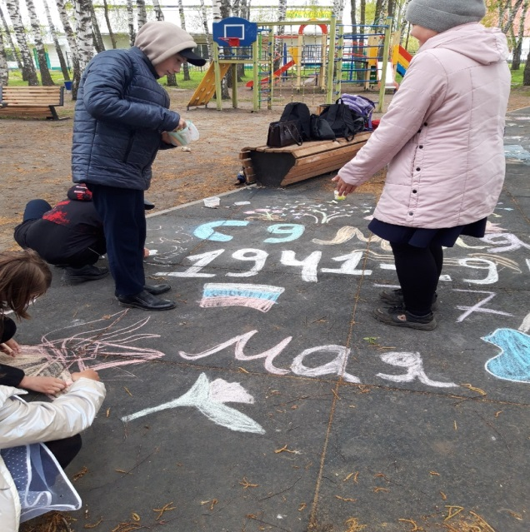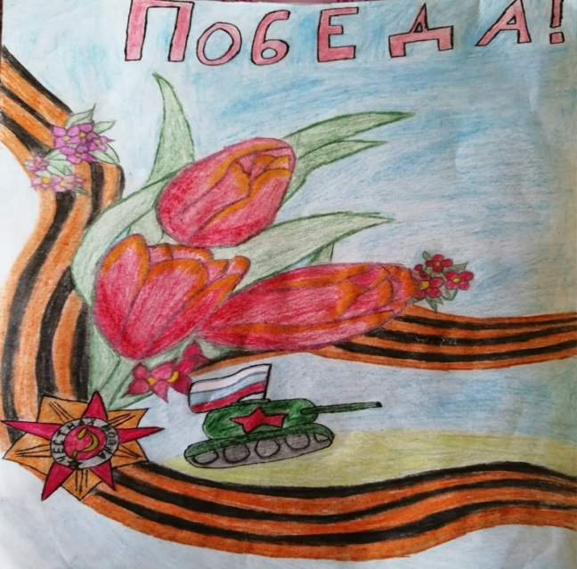
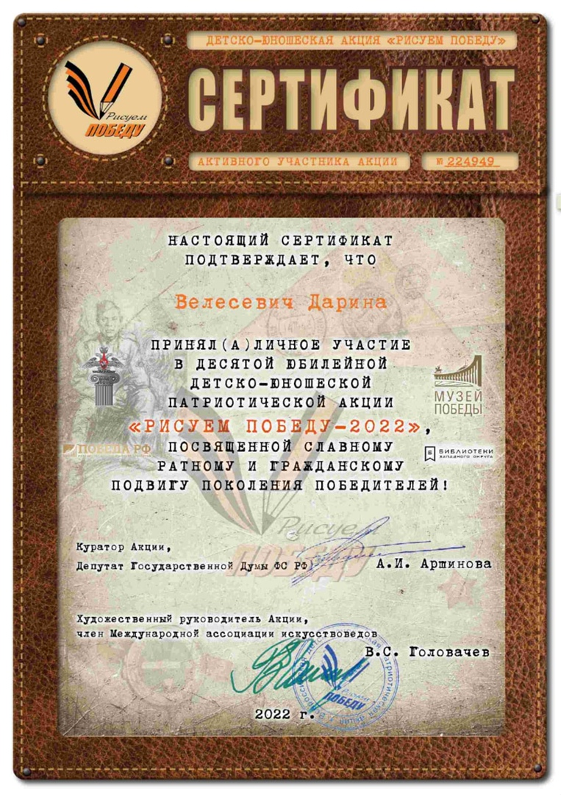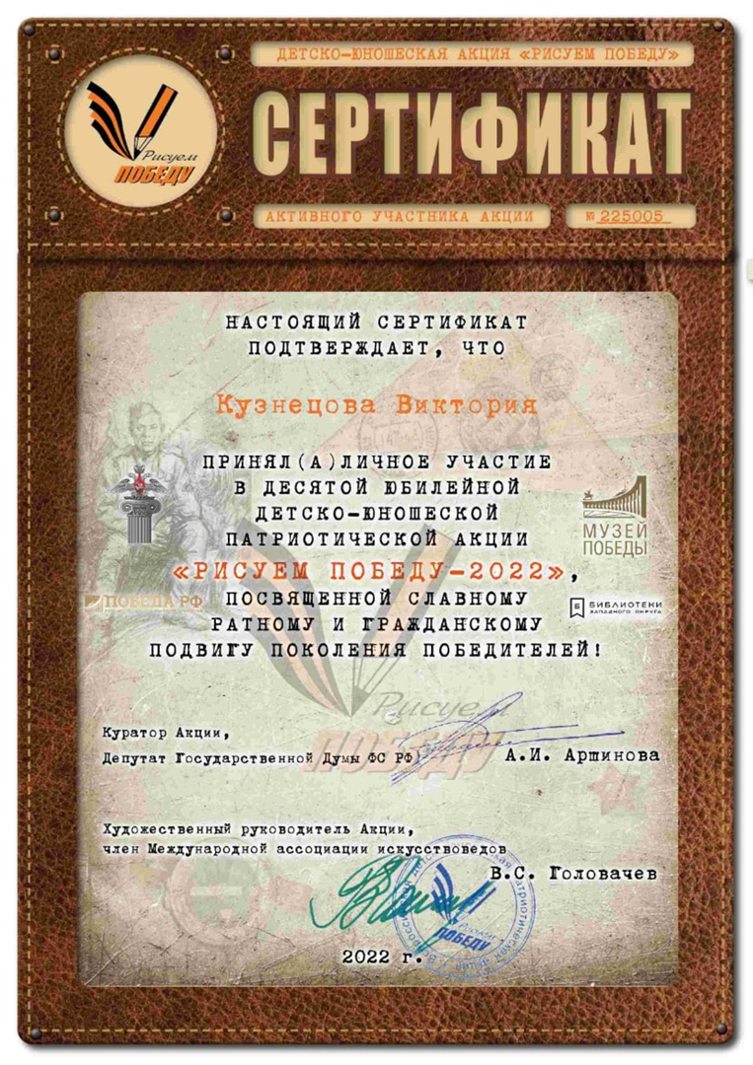

№ 5 май 2022 года

Тугушева Анастасия, ученица 4а класса, приняла участие в международной акции "Сад памяти".
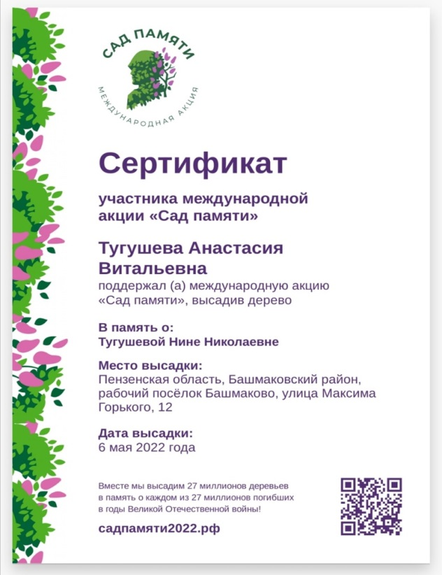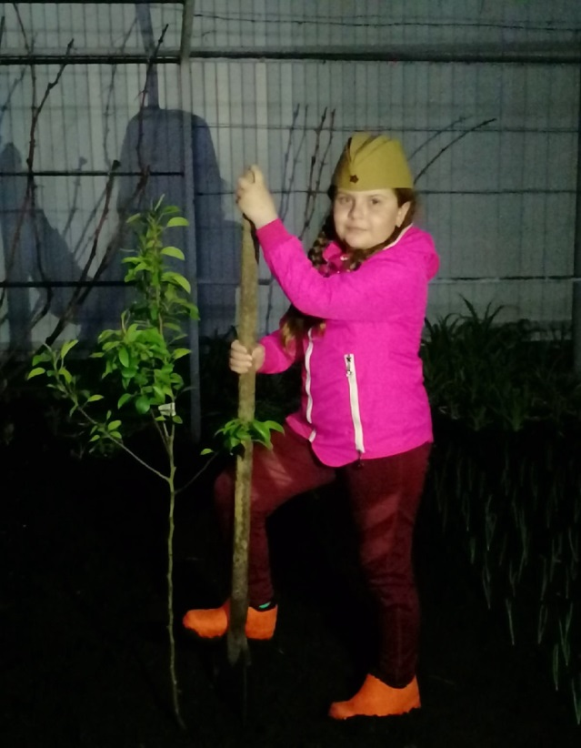
Вахту Памяти несли в парке Победы юнармейцы нашей школы.
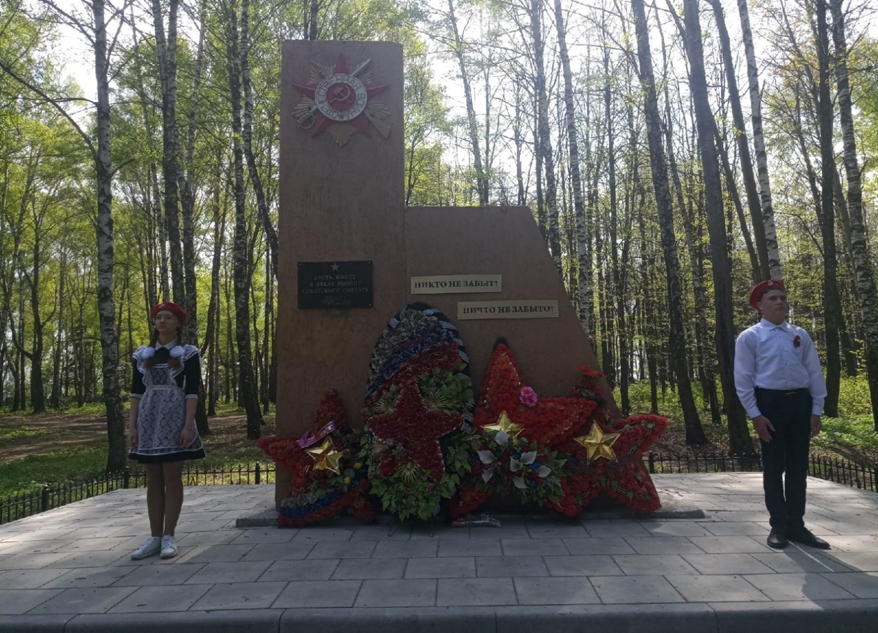

№ 5 май 2022 года

8 мая в 19.00 на привокзальной площади и в Аллее Героев состоялась масштабная акция «Зажгите свечи» в память о Великом подвиге народа, о тех страницах истории, которые написаны раз и навсегда честью и мужеством. Организатором выступила наша школа. Акцию поддержали также жители нашего посёлка.
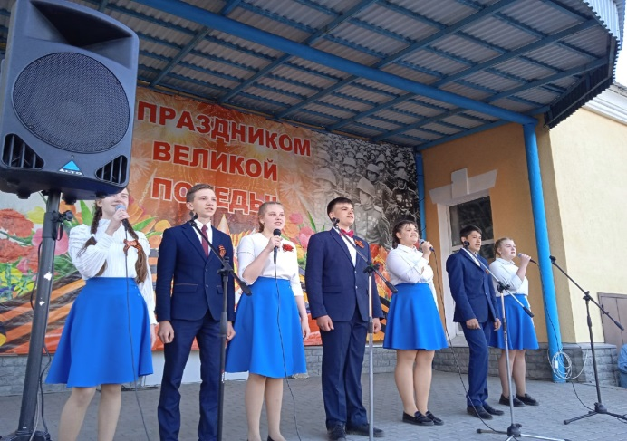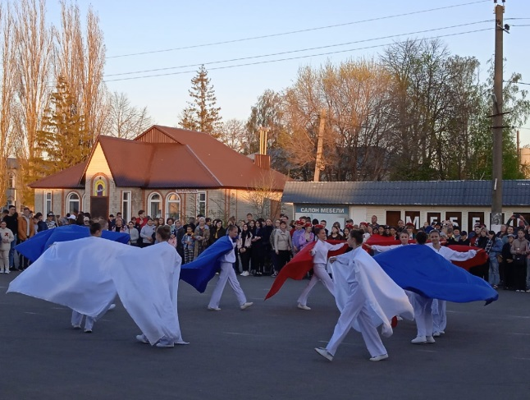
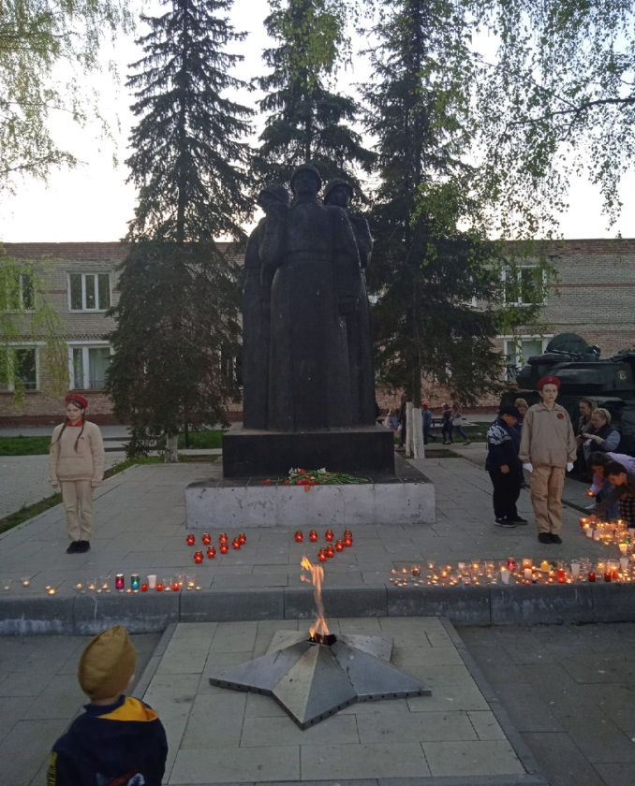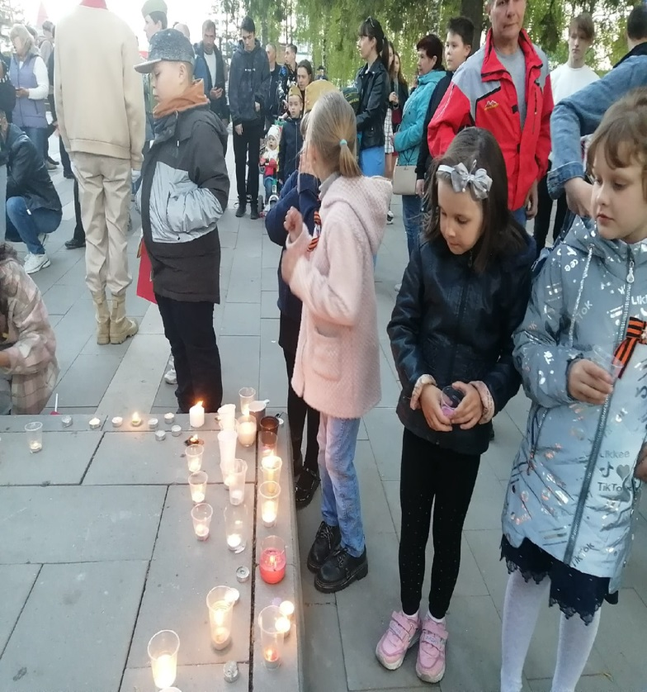
Мы живём, пока помним!
Это правды формат!
Это воля народа!
Цена жизни солдат!

№ 5 май 2022 года

Обучающиеся школы, педагогический коллектив и родительская общественность приняли активное участие в торжественном митинге, посвященном 77-й годовщине со дня Победы в Великой Отечественной войне.
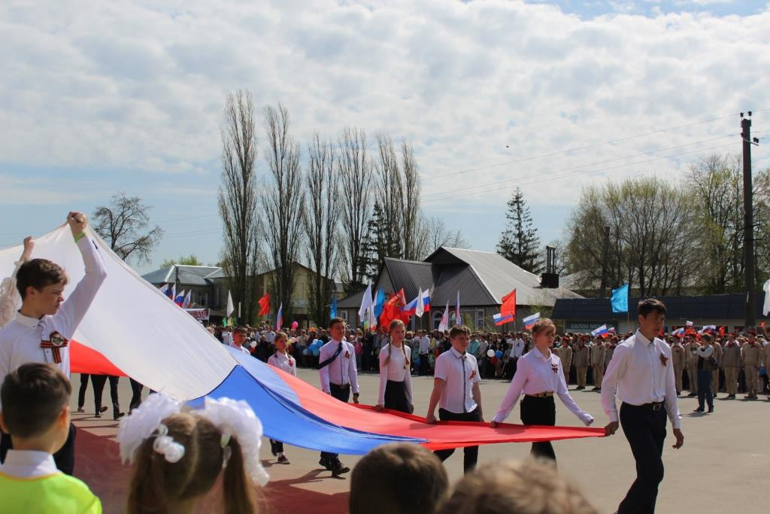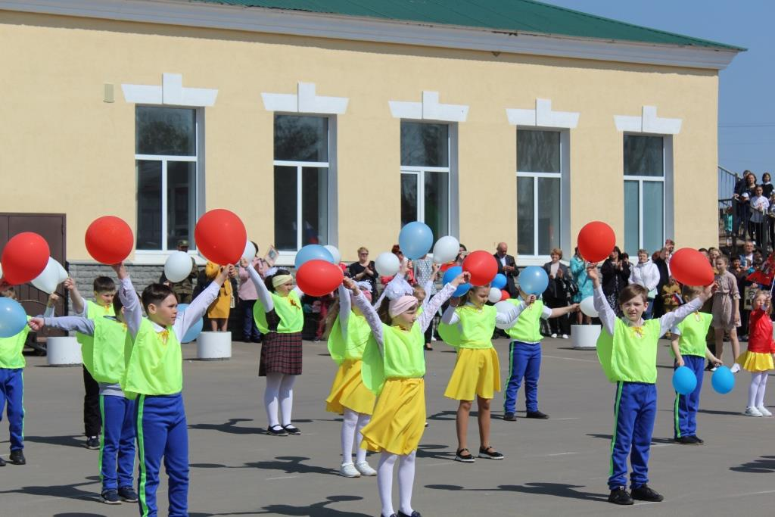
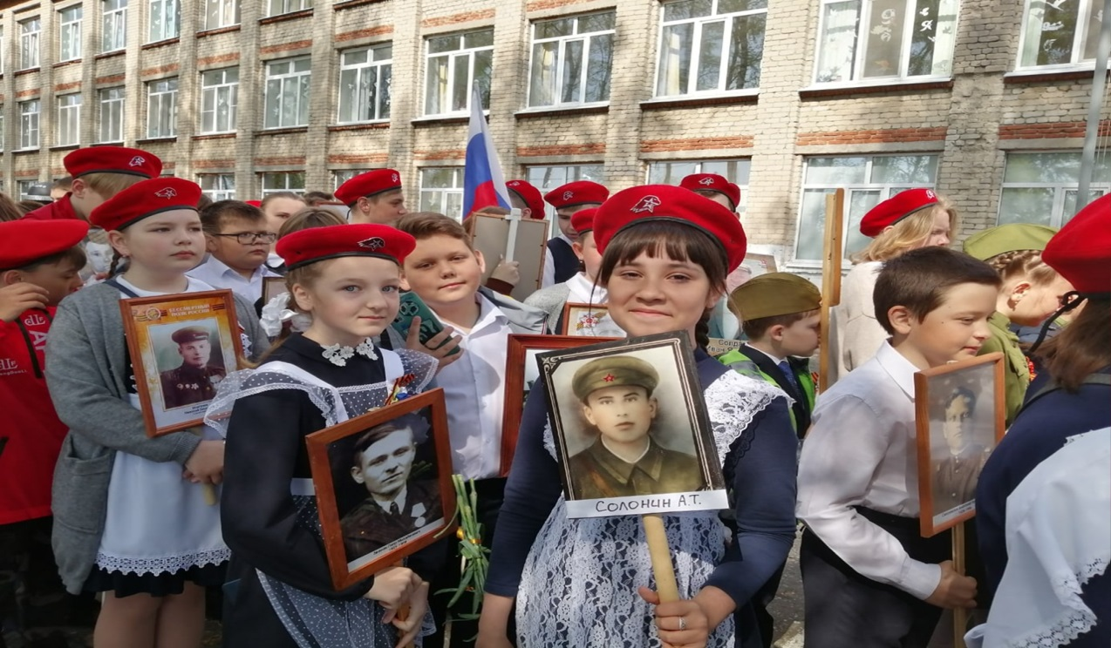
Наша школа приняла также участие в шествии «Бессмертного полка». Единство, история, подвиг, память народа, связь времён и поколений – это ключевые ориентиры Великого праздника. Нам завещано беречь мир на Земле. Великая Отечественная война, павшие и живые герои, ветераны, труженики тыла – навсегда в наших сердцах!
№ 5 май 2022 года

Мы живём, пока помним – это дань уважения.
Знать страницы истории нужно всем поколениям.
Подвиг наших Героев – это бронь на века!
Не стираются лица, хоть война далека.
Мы живём, пока помним, это правды формат.
Это воля народа, цена жизни солдат … .
О.И. Кобзева
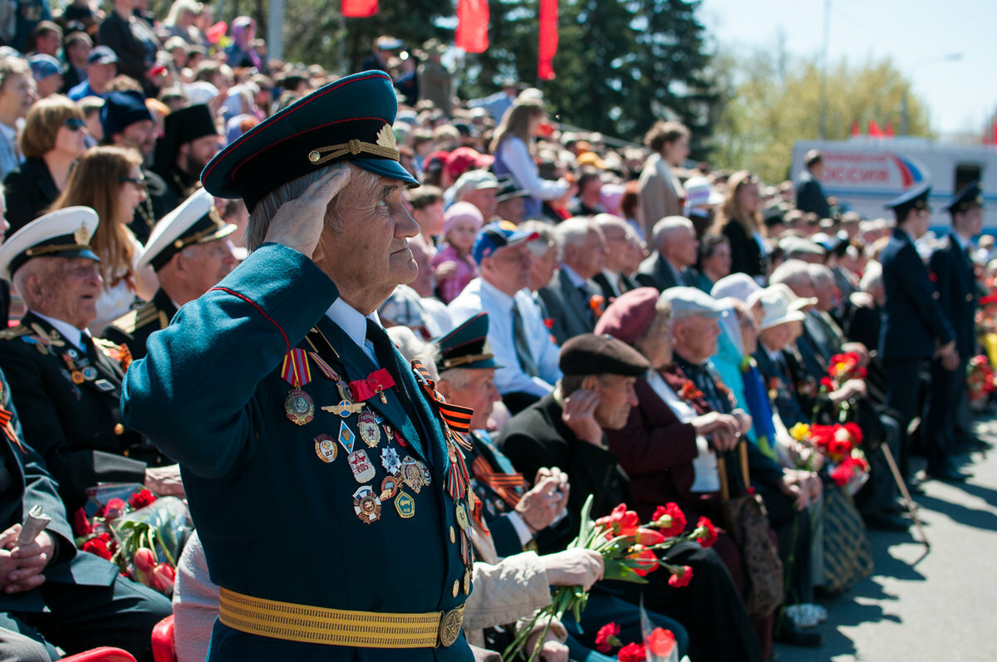
Учредитель: МБОУСОШ № 2 р.п. Башмаково Автор дизайн – макета Кобзева О.И.
Номер подготовлен к печати: Газета набрана и отпечатана в школьной библиотеке
Главный редактор: Кобзева О.И. Наш адрес: 442060 р.п. Башмаково, ул. Губкина
д. 44 –а
Наши контакты: телефон 8(84143) 4-12-40 электронная почта bash_bashmakovo2@edu-penza.ru

